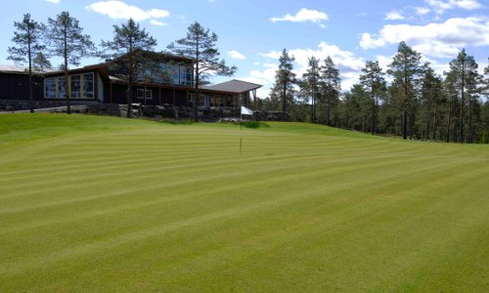

Liermoen friluftsområde!
Vi har igjen gleden av å invitere dere til åpen dag på Liermoen friluftsområde
Onsdag 27. mai kl 10.00 – 14.00

Program for dagen:
10.00 Oppmøte på Flerbrukshuset på Liermoen
10.00 – 10.30 Velkommen med kaffe og kringle
10.30 – 13.00 Etter eget ønske utforsker vi området på Liermoen, hvor det er mulig å gå natursti og prøve enkle golføvelser.
13.00 Lunsj med drikke
14.00 Avslutning

Ta på deg gode sko og passende klær.
Kan være lurt å ha med seg eget drikke/drikkeflaske.

Påmelding til ditt Dagsenter/DPS innen 21.mai

Egenandel som inkluderer alt: kr 100,- (betales ved oppmøte)

